[哈尔滨医科大学附属第二医院的论文被撤稿，因菌落形成实验图像存在异常相似](https://mp.weixin.qq.com/s?__biz=Mzk1NzE0NTE5Mg==&mid=2247489933&idx=5&sn=0aa3c74670171bf68bec0291577e44f6)

净研行动[净研行动](javascript:void(0);)2025-04-18 13:32:43浙江

**01**

**问题论文**

标题：Farnesoid X receptor inhibits proliferation of human colorectal cancer cells via the miR?135A1/CCNG2 signaling pathway

期刊：Oncology Reports

单位：哈尔滨医科大学附属第二医院

发表时间：2018年8月7日

DOI: 10.3892/or.2018.6636

撤稿原因：图4D和图5H中细胞群极为相似的异常呈现情况过于显著，这些特征不可能仅仅是纯粹的巧合。

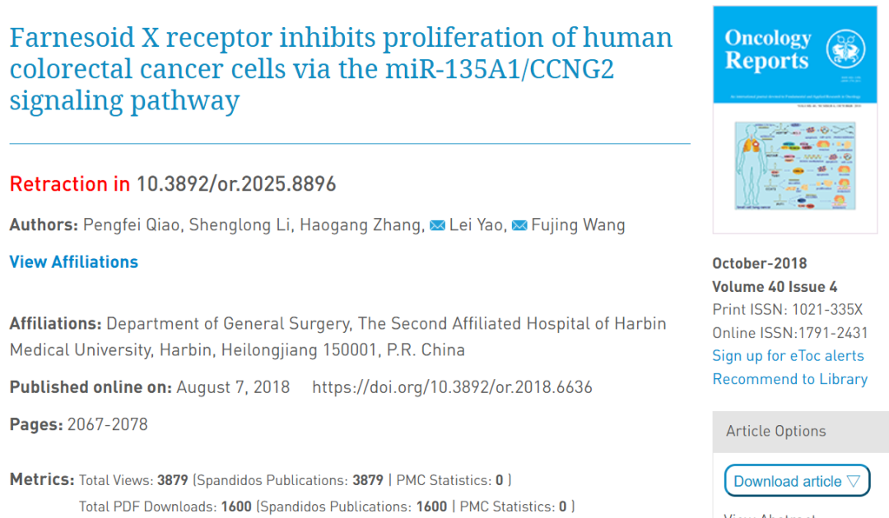

本研究得到了省属高校基本科研业务费专项资金（项目编号：2017LCZX52）以及中国哈尔滨市科技研发项目资金（项目编号：0704008008、2017）的支持。

**02**

**具体说明**

① 图5H中的菌落形成图像看起来不自然。在至少一组图像对中，部分菌落呈现出相同的排列模式，而其他菌落则处于不同的位置，此处已用相同颜色的方框标出。

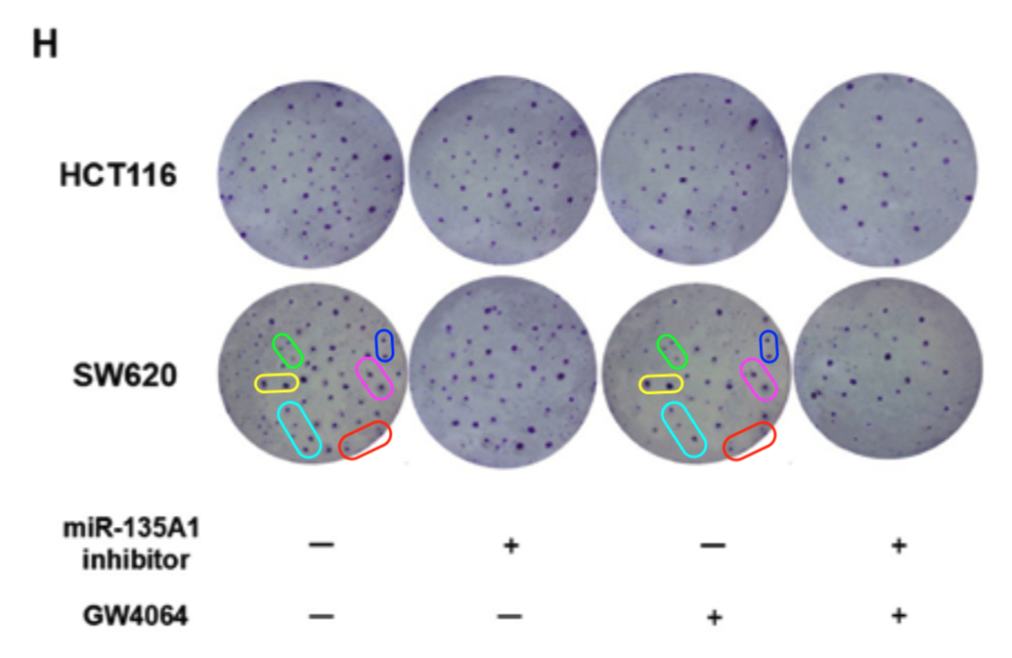

**03**

**处理结果**

在上述文章发表后，一位细心的读者向编辑指出，第2076页图5H中展示的菌落形成实验数据可能存在异常；具体而言，关于SW620数据（最下面一行），比较从左数第一和第三幅图像时，发现细胞群的位置分布极为相似。图像中子细胞群的排列模式非常相近，细胞在图像中的位置也一一对应，以至于很难将这些相似性视为巧合。这一现象同样出现在图4D中SW620数据的对应图像上（最下面一行，从左数第一和第三幅图像）。在对本文数据进行了内部调查后，《Oncology Reports》的编辑认为，图4D和图5H中细胞群极为相似的异常呈现情况过于显著，这些特征不可能仅仅是纯粹的巧合。因此，编辑决定撤回该文章，理由是对数据整体缺乏信心。编辑曾要求作者对这些疑虑作出解释，但编辑部未收到令人满意的答复。

**参考信息**

https://www.spandidos-publications.com/10.3892/or.2018.6636

提供线索或对推文存在疑义，请联系邮箱：jxscuijian@163.com





**微信搜一搜**



 净研行动